**FrameCut App-使用说明文档**

FrameCut App操作说明书V1.0

目录

1、App概述 2

1.1功能概述 2

1.2语言规范 2

2、操作详细说明 2

2.1 功能介绍 2

2.1.1 相机 2

2.1.2 相册 4

2.1.3 逐帧播放 8

# 1、App概述

## 1.1功能概述

本App是针对高尔夫运动进行视频录制、分帧、筛选关键帧的iOS软件。

主要包括以下模块：

1. 相机模块：可以进行30fps、60fps、120fps以及240fps的视频录制，并且支持声控录制、手动录制以及自动录制。
2. 相册模块：实现视频倍速播放、视频裁剪、逐帧播放、筛选关键帧以及画板等功能。

## 1.2语言规范

使用Objective-C语言。

# 2、操作详细说明

## 2.1 功能介绍

### 2.1.1 相机

1、模式切换

进入相机界面后，右上角可以选择需要录制的视频分辨率以及帧率，下方可以选择录制模式，如下图所示：

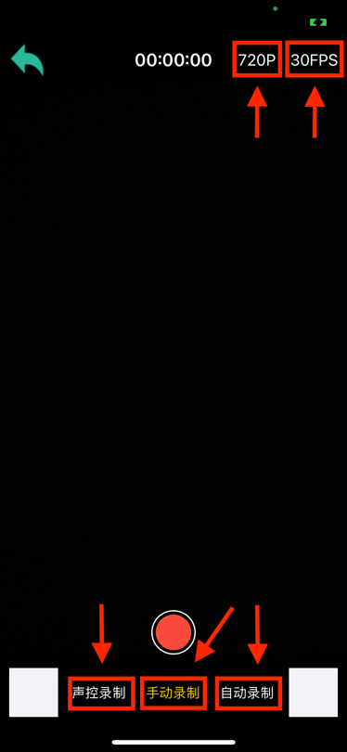

2、声控录制

选择声控录制后，说“开始”即可开始录制；说“结束”即可结束录制。

3、手动录制

点击录制按钮开始录制，再次点击结束录制。

4、自动录制

自动录制左上角可以选择最长录制时间（10s、15s或20s），例如：若最长录制时间为10s，则在开始录制后10s，无论挥杆是否完成，录制都会结束。下方选择录制球手的正面或者侧面挥杆视频，如下图所示：

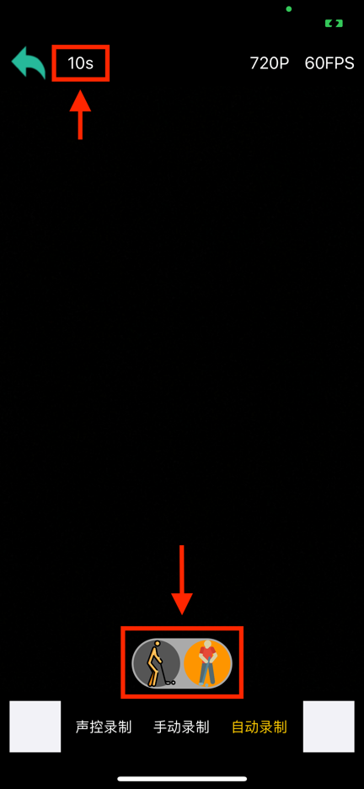

自动录制在检测到挥杆开始时自动开始录制，如下图所示：

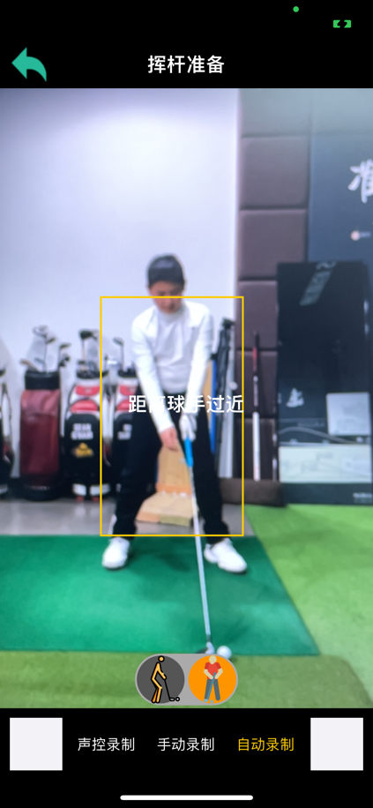

自动录制在满足一下任一条件时结束：

1. 检测到挥杆结束；
2. 录制画面中没有检测到人体；
3. 超过最长录制时间。

### 2.1.2 相册

1、模式切换

相册中可以切换“应用相册”、“系统相册”以及“录屏相册”。应用相册中存储本App内置相机录制的视频；系统相册中存储iOS原相机录制的视频；录屏相册中存储本App画板功能中的录屏功能录制的视频，如下图：

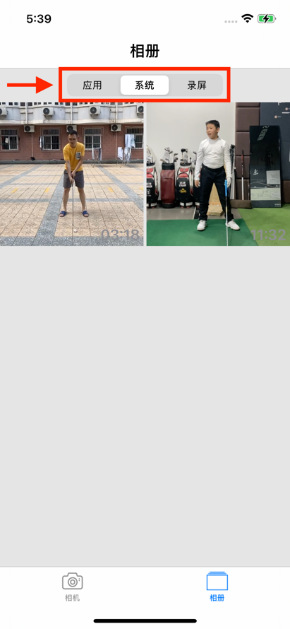

2、视频播放界面

在相册中点击视频预览图，即可进入视频播放界面，点击底部按钮即可播放或暂停视频。在系统相册中点击下载按钮可将系统相册中的视频下载到本地（即下载到应用相册），如下图：

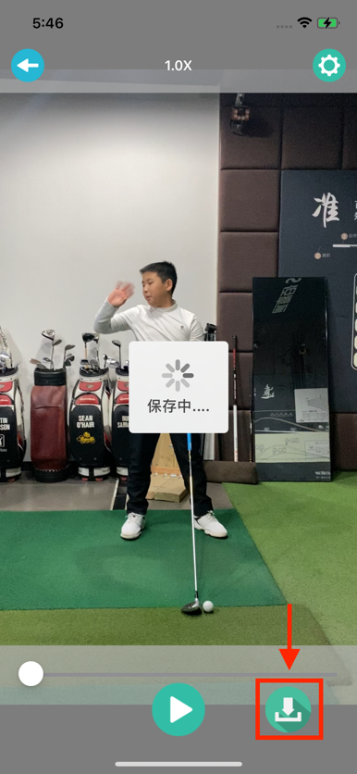

在应用相册或录屏相册中的视频，可以点击删除按钮删除视频。

点击右上角功能按钮，可以选择对当前视频进行操作，对应具体功能如下：

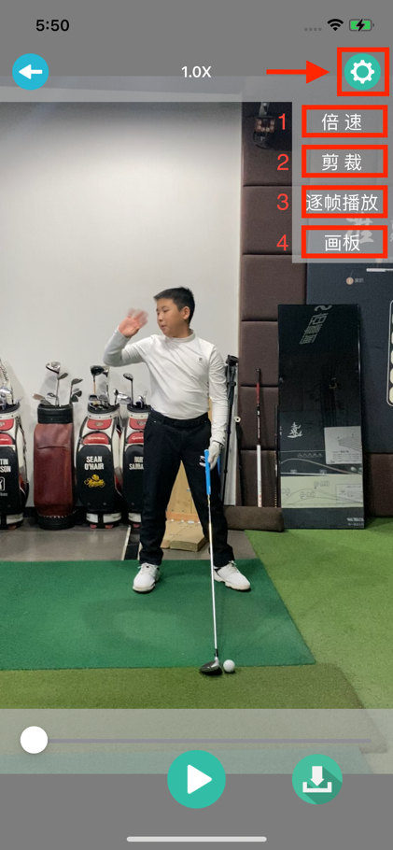

1. 倍速播放：按照选择的速度倍速播放视频，如下图：

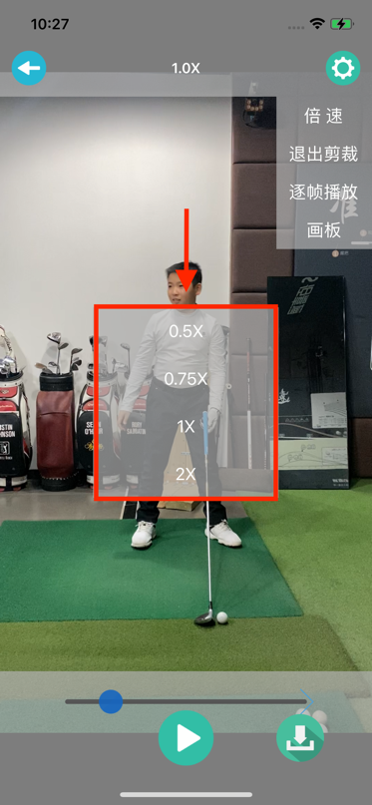

1. 裁剪：拖动进度条上左侧圆形状标记物可以确定裁剪视频的起始位置，拖动右侧箭头状标记物可以确定裁剪视频的结束位置，如下图：

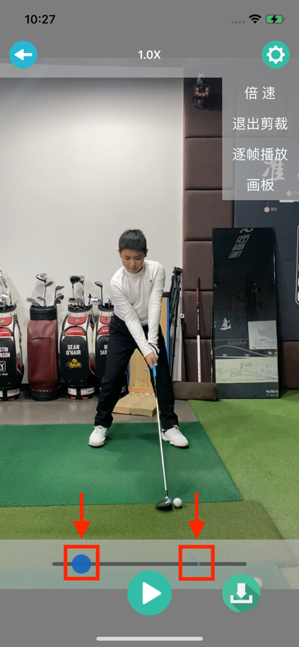

1. 逐帧播放：对当前视频进行分帧，分帧完成后进入逐帧播放界面，如下图：

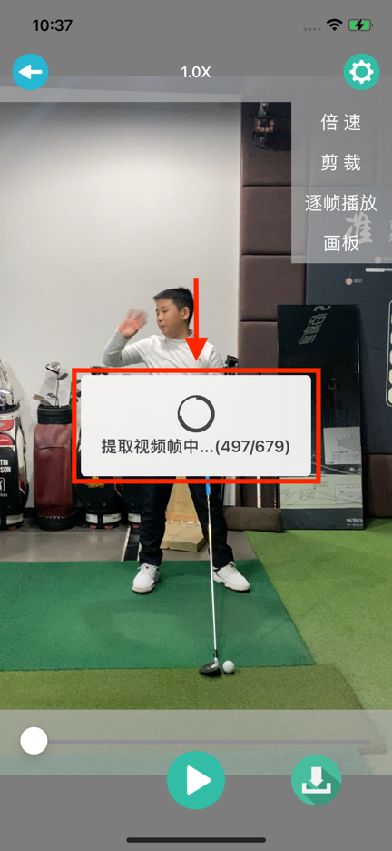

1. 画板：启动画板功能，如下图：

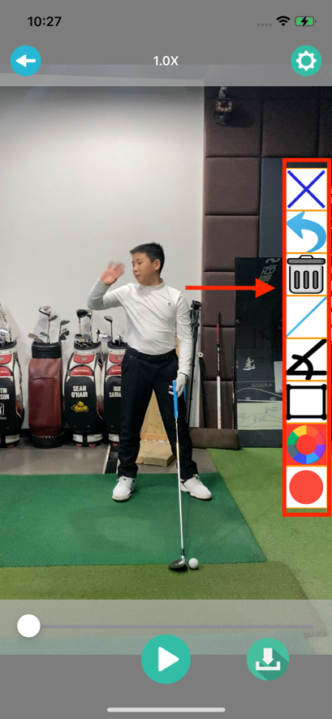

画板中的具体功能由上到下依次为：

1. 关闭画板
2. 撤销上一步操作
3. 清空画板
4. 绘制直线
5. 绘制量角器
6. 绘制矩形
7. 选择绘制颜色
8. 录屏

### 2.1.3 逐帧播放

逐帧播放界面如下图所示：

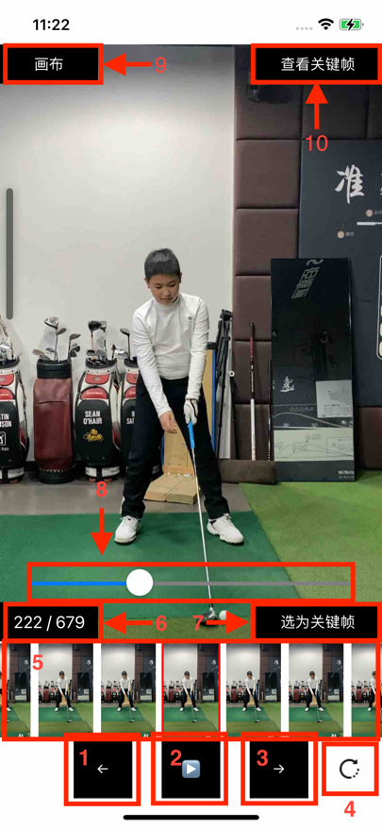

其中，各项具体功能如下：

1. 播放上一帧
2. 逐帧播放/暂停
3. 播放下一帧
4. 视频帧顺时针旋转90°
5. 可左右滑动并选定当前帧
6. 显示当前帧号以及总帧数
7. 将当前帧选为关键帧，如下图：

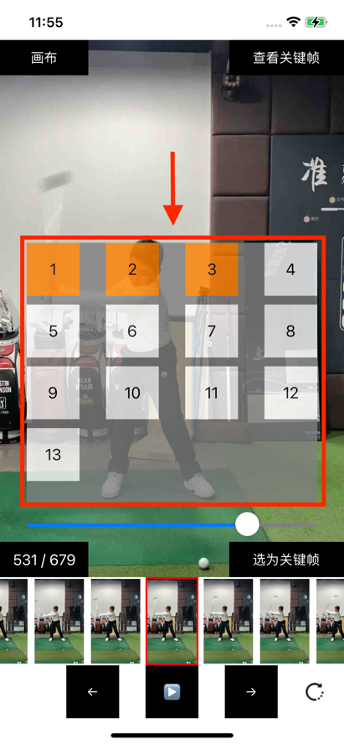

点击对应编号的按钮即可将当前帧选为13帧对应的关键帧。按钮的背景颜色表示对应的关键帧是否已经选取，白色表示未被选取，橙色表示已被选取。

1. 左右拖动快速选择当前帧
2. 画布功能，与相册中的画布功能相同

10）查看选定的13帧关键帧，点击后进入关键帧预览界面，第一张图片为13帧合成图，如下：

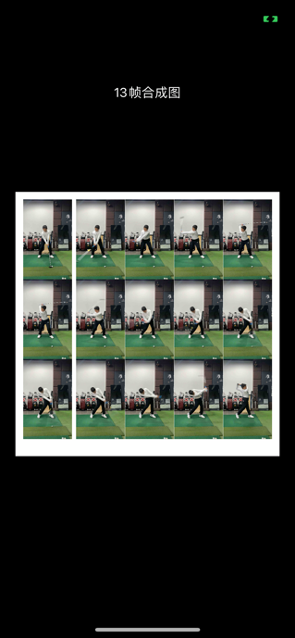

之后13张图片为选定的13帧关键帧，若未选定则为空白，如下图：

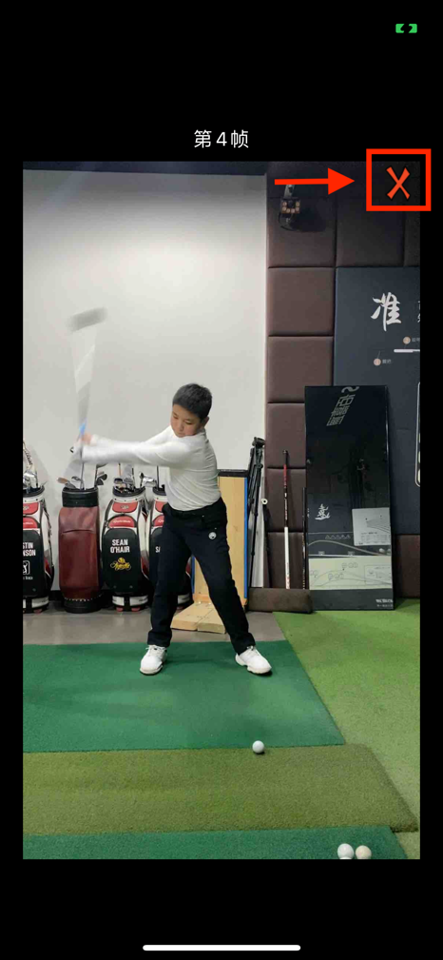

点击右上角按钮可取消选择此帧。

注：进入逐帧播放界面后，在屏幕上右划即可回到上一界面。